Malownicza jesień- październik 2020 cz. III
Konspekt zajęć wychowawczych
Temat: Jesień w sztuce malarskiej
Uczestnicy: Wychowankowie- pacjenci ZSS nr78 w IPCZD

Cele ogólne:
- odwrócenie uwagi od problemów związanych z chorobą
- stymulacja poczucia estetyki
-doskonalenie umiejętności pracy zdalnej.

Cele szczegółowe:
-zapoznanie się z niektórymi pracami artystów-malarzy

- kształtowanie wyobraźni twórczej

- rozwijanie zainteresowań plastycznych

Formy pracy: Praca zdalna, indywidualna , grupowa.

Metody :Podająca- objaśnienia, polecenia.

Materiały dydaktyczne: Linki z filmami tematycznymi. Karty pracy. https://www.youtube.com/watch?v=ZxD-7bdd8BI – jesień w obrazach Leonida Afremova
https://www.youtube.com/watch?v=CzWIoZ5clsw)- jesień w obrazach Józefa Chełmońskiego

https://www.youtube.com/watch?v=RZkpm1hDs4I&t=8s obrazy jesienne z muzyką A. Vivaldiego
https://www.youtube.com/watch?v=yG_5XwAYaaY- obraz z jesiennych liści
https://www.youtube.com/watch?v=bXMSODbi6oI – jesienna malarka

Przebieg zajęć
- Przywitanie się z wychowankami i zaproszenie do uczestnictwa w zajęciach.
- Objaśnienie tematu i formy zajęć.
- Zapoznanie się z wybranymi obrazami polskiego malarza
Józefa Chełmońskiego (https://www.youtube.com/watch?v=CzWIoZ5clsw) i białoruskiego artysty
Leonida Arfemova ( wykonywał swoje prace używając szpatułki, https://www.youtube.com/watch?v=ZxD-7bdd8BI) zwrócenie uwagi na kolorystykę i nastrój płynący z prac malarzy.
- Dlaczego jesień jest tak inspirującą wyobraźnię porą roku? https://www.youtube.com/watch?v=bXMSODbi6oI, https://www.youtube.com/watch?v=RZkpm1hDs4I&t=8s
-odpowiedz po obejrzeniu proponowanych filmów.
- Rozmowa o tym, jak piękna jest malownicza jesień w otaczającym nas świecie.
- Podsumowanie zajęć i podziękowanie za udział oraz zachęcenie wychowanków do wykonania kart pracy.

mgr Beata Kamińska
Kompetencje kluczowe- Świadomość i ekspresja kulturalna

- 1-
Karta Pracy
Temat: Jesień w sztuce malarskiej
Kto namalował obraz ?
Tytuł obrazu ,,Nad jeziorem”

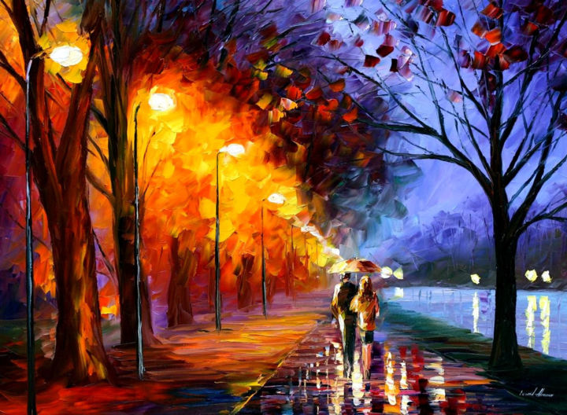
https://www.artmajeur.com/medias/standard/l/e/leonidafremov/artwork/7747516_il-fullxfull-531971124-km6f.jpg

-2-
Temat: Jesień w sztuce malarskiej
Kto namalował obraz ?
Tytuł obrazu ,,Dymy”
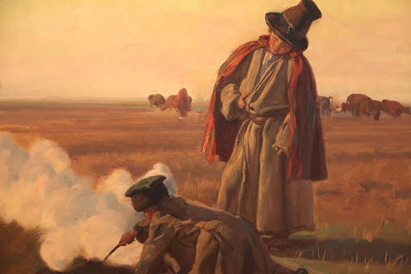
https://lh3.googleusercontent.com/proxy/stDT71tLLNQikHEXDutKVNmos812CLAac00MeE5ejgFb5y-nrU85hRERebcoKy6KhYySCuX7965X-TN9_lJsebk0kdx8W2wJoKouarRPm9bWrUHxNA

Na podstawie proponowanego linku -https://www.youtube.com/watch?v=yG_5XwAYaaY-
Stwórz własny obraz jesienny, do którego możesz wykorzystać nie tylko liście, ale również papier kolorowy, czasopisma, krepinę itp.

mgr Beata Kamińska
Kompetencje kluczowe- Świadomość i ekspresja kulturalna

